ФОТООТЧЁТ ПО ПРОЕКТУ «ОГОРОДНИКИ»
МЫ ВЫРАЩИВАЕМ ОВЁС И ПШЕНИЦУ
2014-2015 гг.
СТАРШАЯ ГРУППА
Воспитатели: Кузнецова Н.А., Русяева С. Н.
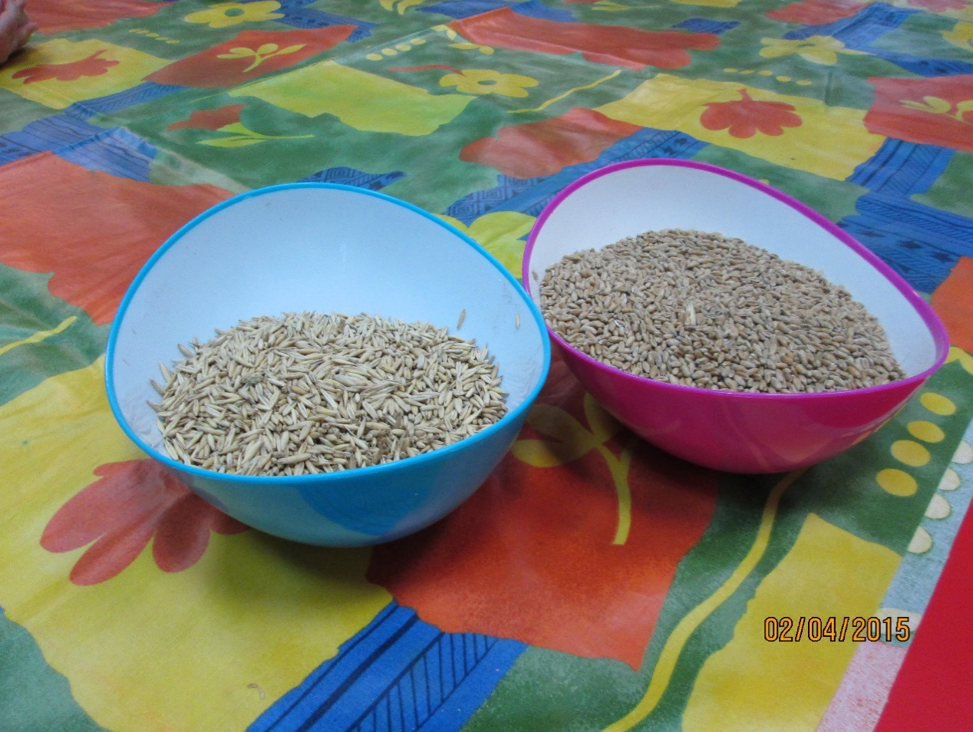
Мы с ребятами решили проверить, как освещенность, качество грунта и разное количество влаги, влияют на проращивание семян злаковых культур – овса и пшеницы.
Сначала рассмотрели зёрна, увидели их сходство и отличие.
Затем подготовили грунт, насыпали его в стаканчики и начали посев.

Все дети очень старались. И мальчикам, и девочкам было интересно!
Чтобы было веселее, украсили стаканчики.

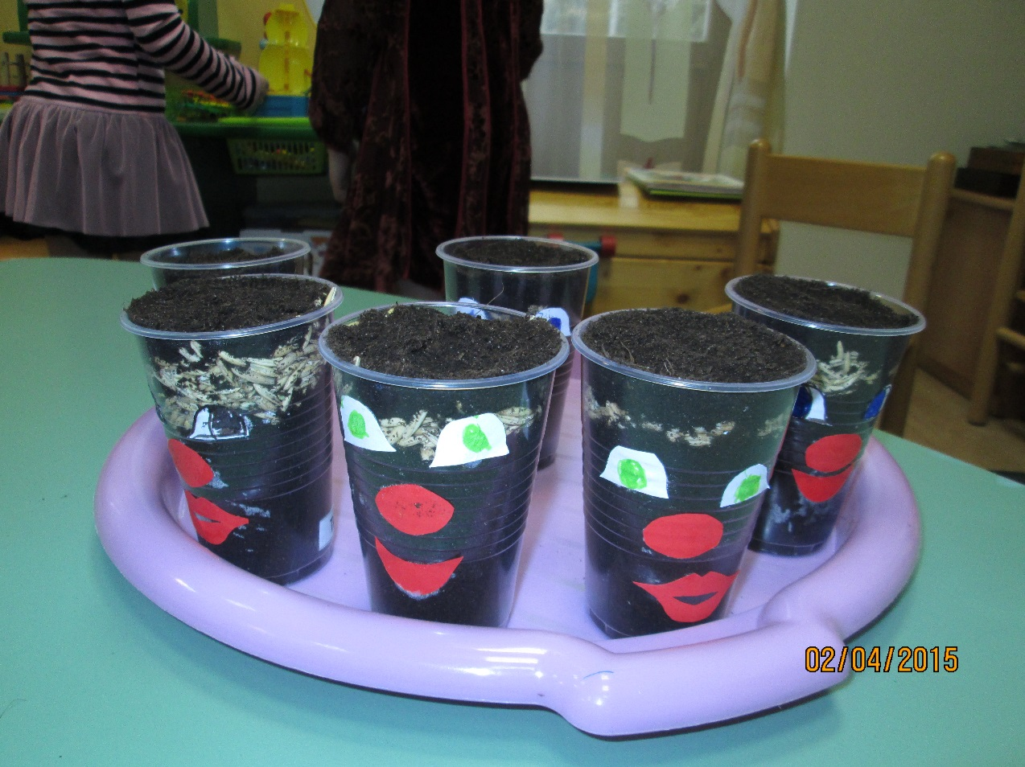
Получилась весёлая кампания! У каждого ребёнка – свой стаканчик.
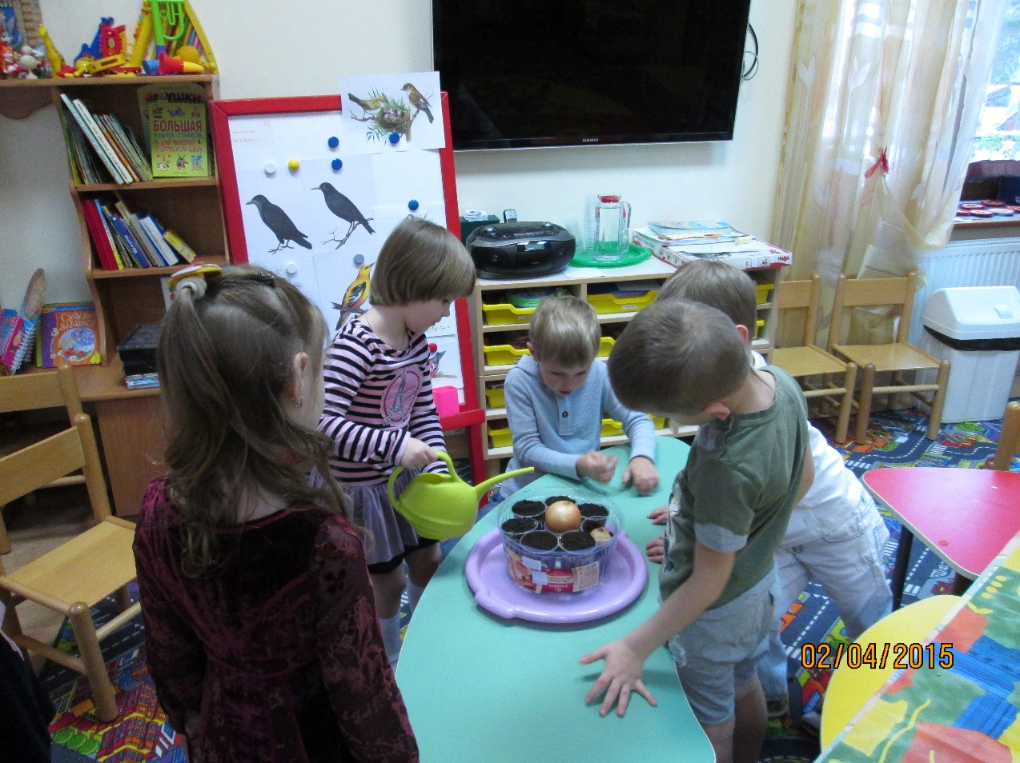
Поставили стаканчики в прозрачную коробку, чтоб они не упали и хорошенько пролили тёплой водой. Остался один свободный стаканчик, и мы в него посадили самую большую луковицу.
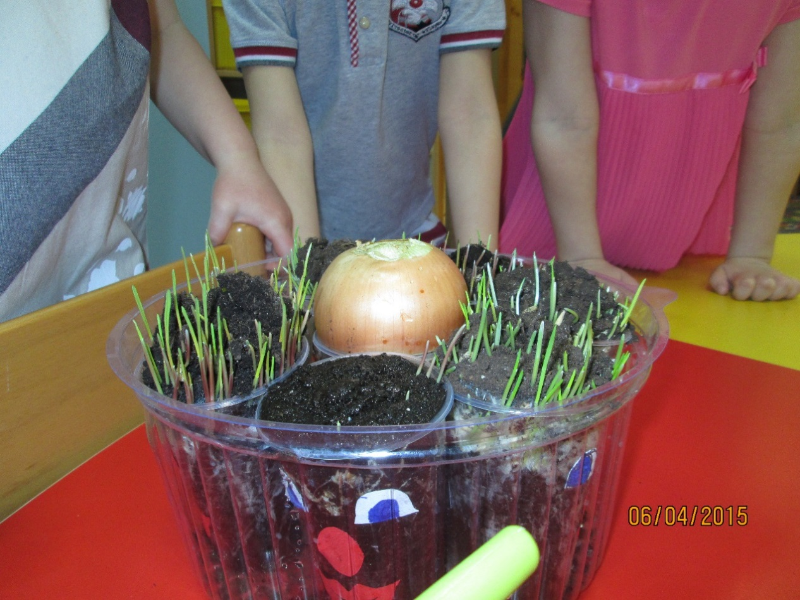
Через четыре дня зёрна проросли и появились первые всходы. А луковица осталась без изменений…
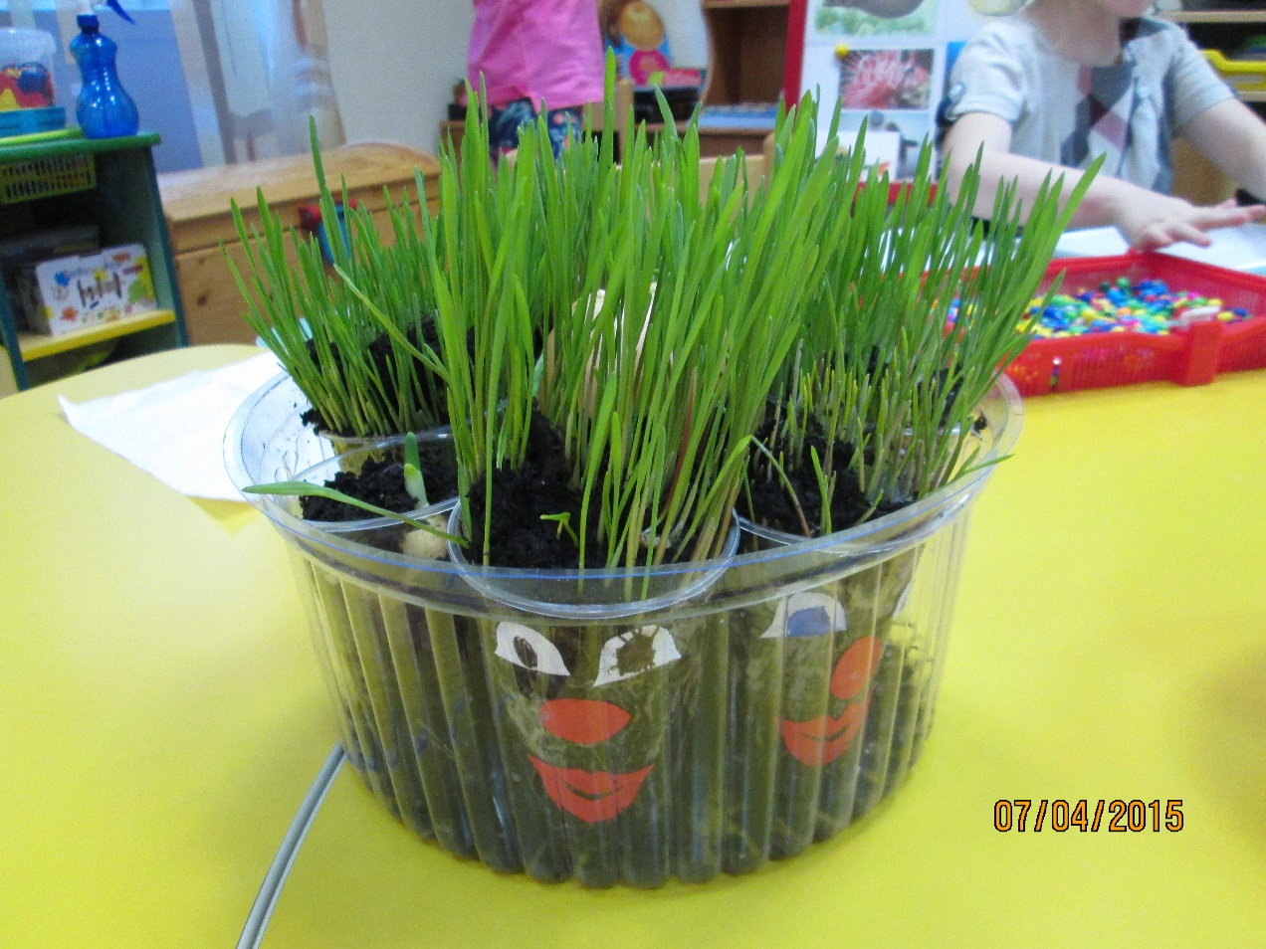

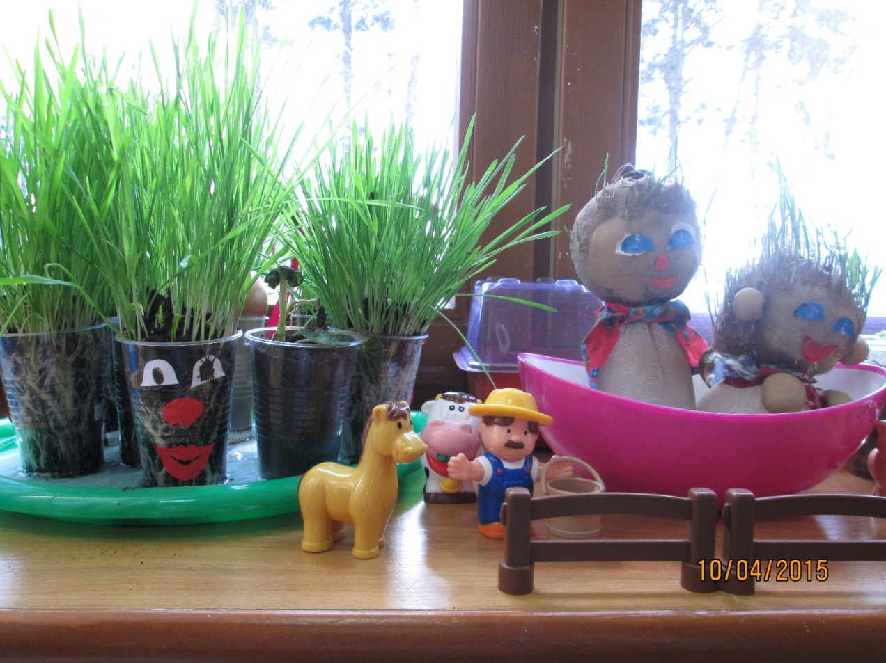
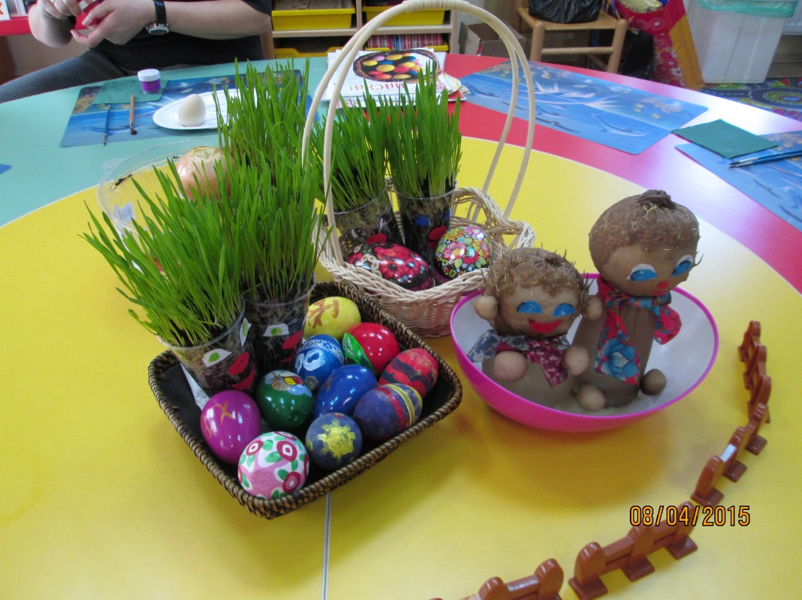
За окном зима, а в нашей группе красиво и уютно. Умелые руки наших детей украсили наступающий праздник.

